GUÍA DE RELIGIÓN SÉPTIMOS AÑOS
UNIDAD 4: TENEMOS UN BUEN ALIADO PORQUE EL ESPÍRITU SANTO NOS ACOMPAÑA
DOCENTES RESPONSABLES
Prof. Viviana L. Álvarez Palominos vivito7272@gmail.com (7° A,C,D)
Prof. Yasna del P. Lobos Maureira yasna.lobos@colegio-republicaargentina.cl (7°B)
Nombre:

Curso: Séptimo Básico Fecha: Semana 22 y 23
Del 24 al 28 de agosto/31 de agosto al 04 de septiembre
OA:
- Saber de qué modo el Espíritu Santo se hace presente en la vida de los preadolescentes.
Introducción.
Queridas alumnas, deseando que tengan un tiempo de paz y armonía en la familia, les recuerdo que dimos inicio a la unidad 4: “Tenemos un buen aliado porque el Espíritu Santo nos acompaña”. Comprendiendo las transformaciones psicológicas y fisiológicas que se dan en los preadolescentes seguiremos viendo cómo Dios nos puede guiar con la presencia de su Espíritu Santo.

Comencemos…
El preadolescente y su imagen de Dios
Responde oralmente:

- ¿Qué piensas acerca de Dios?
- ¿Qué puesto ocupa Dios en tu vida?
- ¿Cómo te imaginas a Dios en esta etapa de tu vida?
En la vida del preadolescente se dan muchas transformaciones. Estas, a veces, preocupan y causan dolores y angustias. Son como rupturas. El preadolescente las vive pero no las entiende. Sin embargo, son necesarias para no quedarse “niño e infantil” toda la vida. Todos los seres vivos crecen gracias a sus transformaciones progresivas. En la vida del preadolescente también va cambiando la idea de Dios, ¡y qué bueno que sea así! Es especialmente en la Clase de Religión y en la enseñanza de la palabra donde ellos mismos pueden darse cuenta de que, poco a poco, comprenden más claramente la belleza y la grandeza de creer en el verdadero Dios y amarlo como se merece.
En este caminar, ellos no están solos. El Señor Jesús, por medio de su Espíritu, acompaña a cada uno para que llegue a ser un varón o mujer maduro y pleno. También Jesús, hijo de María, fue un preadolescente, vivió esta etapa de la vida y creció maravillosamente escuchando la voz interior del Espíritu Santo.
El apóstol Pablo ha escrito para los preadolescentes estas palabras iluminadoras: “No saben que su cuerpo es Templo del Espíritu Santo que Dios mismo puso en ustedes?” (1 Corintios 6:19).
Pablo, además, nos invita a todos a crecer y madurar hasta parecernos cada día más a Jesús, hombre perfecto (Efesios 4:13).

Un Dios todopoderoso y misterioso
En general, los preadolescentes dan respuestas correctas a las preguntas referentes a “quién es” y “cómo es” Dios. Pero normalmente hablan de un Dios muy lejano, invisible, misterioso, con poderes absolutos, casi como un mago que puede hacer todo lo que quiere. Lo caracterizan con estos adjetivos:
Es omnipotente | Es perfecto | Lo sabe todo.
Es invisible | Es temible | Lo ha creado todo.
Es eterno | Es justo | Lo ve todo.
 |  | Está en todas partes.

Actividad 1
Responde en tu cuaderno:
- ¿Quién es Dios para ti?
- ¿Cómo te imaginabas a Dios cuando eras niña?
- ¿De qué modo puedes sentir que el Espíritu Santo acompaña tu camino hacia la madurez?
- ¿Con cuál de las diez afirmaciones anteriores estás más de acuerdo? ¿Con cuál menos? Justifica.
- ¿Cuál comprendes mejor?
- ¿Falta otra afirmación que refleje mejor tu idea de Dios? ¿Cuál? Exprésala.
Dios impersonal y útil
Para los preadolescentes, Dios es como una fuerza impersonal, sin rostro, sin nombre ni lugar. Es como un superhombre poderoso que protege en las necesidades, que es útil cuando se le necesita. No logra ser visto o imaginado como Alguien, que siendo en verdad todo lo anteriormente afirmado, es también y sobre todo quien tiene las siguientes características reveladas por Jesús, su Hijo:
- Alguien vivo, cercano, concreto y necesario para crecer bien.
- Alguien que conoce y ama a cada preadolescente, su naturaleza y su libertad.
- Alguien vivo que escucha, protege hace crecer como persona.
- Alguien que merece confianza y da confianza.
- Alguien que es amigo que comprende y ayuda siempre.
- Alguien que se interesa por nuestra vida y la quiere bella y santa.
- Alguien que ofrece su amor y espera nuestro amor.
- Alguien que nos espera con los brazos abiertos.
- Alguien que perdona siempre y quiere nuestro bien.
- Alguien que “piensa y actúa como Dios, no como los hombres”.

Afortunado el “teen” que, con la ayuda del Espíritu Santo que trabaja en su interior especialmente en esta etapa de su vida, descubre que Dios es Amor, que ella es hija predilecta de Dios y que la vida es mucho más bonita y plena cuando es vivida en amistad con este verdadero Dios que, como dice un refrán, “no falla nunca” y que “no podemos hacer nada sin Él”.

Aprovecha el día, no dejes que termine sin haber crecido un poco más, sin haber sido feliz, sin haber alimentado tus sueños. No te dejes vencer por el desaliento. No permitas que nadie te quite el derecho a expresarte. No abandones tus ansias de hacer de tu vida algo extraordinario. No dejes de creer que el canto, las palabras y la poesía pueden cambiar al mundo. Porque pase lo que pase, nuestra esencia sigue intacta.

Actividad 2
Responde en tu cuaderno.
- ¿Con cuál de las diez expresiones anteriores acerca de Dios estás más de acuerdo? ¿Con cuál menos? Justifica.
- ¿Cuáles de esas afirmaciones te gustaría vivir con más convicción?
- ¿Por qué será importante descubrir “el verdadero” rostro de Dios?
- Alguien dijo: “Sin amor y sin conocer a Dios verdadero un preadolescente tiene más dificultades para realizarse mejor y ser feliz”. ¿Estás de acuerdo? Justifica tu respuesta.
- Después de reflexionar este documento escribe una carta a un amigo/a de tu edad para comunicarle lo que es Dios para ti.
- Medita este recuadro y complétalo:
Crecimiento corporal | Crecimiento cristiano
El preadolescente crece:  - Corporalmente con los alimentos  - Intelectualmente con los estudios  - Afectivamente con las amistades  - Físicamente con el deporte  - Socialmente con las relaciones  - Integralmente con las artes y los hobbies. | El preadolescente crece cristianamente, con la ayuda del Espíritu Santo, se esfuerza en:  - ___________________________________  - ___________________________________  - ___________________________________  - ___________________________________  - ___________________________________  - ___________________________________
Actividad 3
Un acertijo
Jesús preadolescente también tuvo que ser educado y corregido por sus padres. Lucas, en su Evangelio, nos relata que Jesús, ya a los doce años, tenía muy claro qué sentido tenía su vida, pero que como todo muchacho, también crecía en dos aspectos muy importantes y comunes. ¿Cuáles son?
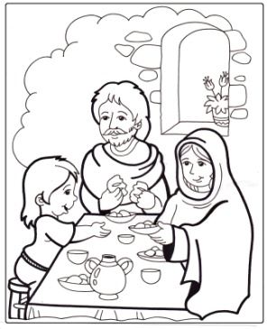
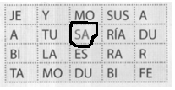
Con los movimientos del caballo en el ajedrez (en L) y comenzando por el recuadro destacado encontrarás la respuesta correcta.

Los dos aspectos son:_______________________ y ___________________________
Compara el resultado con Lucas 2:41-52
La vida de los cristianos
La experiencia religiosa
En la etapa de la preadolescencia, es bueno considerar las posturas generales de las personas frente a Dios.
Así, hay personas que, al contemplar la belleza de la naturaleza, se sienten cerca de Dios. Otras personas, empujadas por acontecimientos de dolor y sufrimiento, o de alegría y felicidad, deciden construir un mundo mejor, de alegría y felicidad, deciden construir un mundo mejor, ofreciendo el amor que sienten hacia el ser humano. Otras podrán descubrir a Dios en sus deseos de ser felices. Los creyentes encuentran el sentido de la vida en su relación con Dios.
Salmos 23:6
“Estoy completamente seguro
de que tu bondad y tu amor
me acompañarán mientras yo viva,
y de que para siempre
viviré donde tú vives”.

Actitudes frente a Dios
En tu vida te encontrarás, y es posible que ya hayas conocido, personas que mantienen distintas actitudes frente a Dios. Lee la siguiente tabla:
“Dios me regala cada día una nueva oportunidad de contemplar su obra y a amar a los demás”. | Actitud creyente: es la de las personas que dicen que Dios existe. Los cristianos y cristianas, por ejemplo, mantienen una relación personal con Dios a través de la oración, los sacramentos, el servicio a los demás, etc., y esperan confiados la vida eterna junto al Padre.
“Creo que Dios no existe, porque nadie me lo puede demostrar” | Actitud atea: es la de las personas que niegan la existencia de Dios. Generalmente se apoyan en argumentaciones científicas (a pesar de que las ciencias han reconocido sus límites para conocer el universo y todo lo que existe) y en filosofías materialistas.
“Por el momento, no puedo afirmar que Dios existe, ni tampoco que no existe”. | Actitud agnóstica: es la de las personas que prefieren no afirmar ni negar la existencia de Dios.
“¿Dios? Yo vivo mi vida sin preocuparme por estas cosas. | Actitud indiferente: es la de las personas que viven su vida sin plantearse inquietudes religiosas y trascendentes, algo muy común en nuestros días.

Cuando mantenemos una actitud de profundo respeto y diálogo con todas las personas, sean cuales fueren sus creencias, la convivencia es mejor, y podemos vivir en paz.
Actividad 4
- Lee los siguientes textos e identifica qué actitud frente a Dios predomina en cada uno:
- “Miren, ¡yo les predico el superhombre! ¡El superhombre es el sentido de la tierra! ¡Los conjuro, hermanos míos, a que permanezcan fieles a la tierra y a que no crean a quienes les hablan de esperanzas sobrenaturales…Son gente que desprecia la vida, son gente que agoniza, que se han envenenado ellos mismos; la tierra ya está harta de ellos; ¡ojalá desaparezca su especie!”.
- “Cristo se ha hecho nuestro prójimo, o mejor, nuestro prójimo es Cristo que se presenta a nosotros bajo una u otra forma: preso en los encarcelados; herido en un hospital; mendigo en la calle; durmiendo, con la forma de un pobre, bajo los puentes. Por la fe debemos ver en los pobres a Cristo, y si no lo vemos es porque nuestra fe es tibia y nuestro amor imperfecto. Por esto nos dice San Juan: ‘Si no amamos al prójimo a quien vemos, ¿cómo podremos amar a Dios a quien no vemos? (1 Juan 4:20)’”.
- ¿Cuál texto pertenece al filósofo ateo Federico Nietzsche y cuál a San Alberto Hurtado? (Responde en tu cuaderno).

Síntesis
El Espíritu Santo promueve el crecimiento de todas las personas hacia una madurez plena teniendo a Jesús por modelo.
Por medio de sus cambios físicos, psicológicos y anímicos, el Espíritu va transformando a los niños y niñas en preadolescentes, y luego en jóvenes.
La fe en Dios y la escucha del Espíritu Santo que habla siempre y a todos desde el corazón hace posible superar mejor los desafíos de la preadolescencia, y preparar una vida adulta más lograda y gozosa.

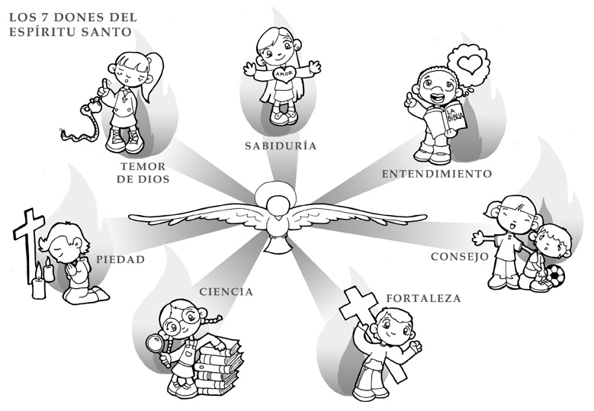

Autoevaluación
Completa las siguientes frases de la columna izquierda con las de la columna derecha. Escríbelas en tu cuaderno.
- Los preadolescentes agnósticos son los que… | - piensan, viven y actúan como si Dios no existiera.
- El Espíritu Santo ayuda al preadolescente inquieto… | - formar la personalidad del varón o de la mujer adulto.
- El preadolescente que no descubre el verdadero rostro de Dios… | - con la ayuda del Espíritu Santo creció en sabiduría y santidad.
- Los cambios propios de la preadolescencia ayudan a … | - cercano, vivo, amigo que escucha y ayuda.
- Jesús fue un preadolescente como nosotros y … | - a superar las dificultades y a crecer como Jesús.
- Feliz el preadolescente que descubre cómo Dios es Alguien… | - queda cristianamente niño e infantil

¡Felicitaciones!

